Приложение 1
Таблица 1. Сведения об охотничьих угодьях Вологодской области, которые представили сомнительные сведения о численности лосей в 2012 году

Наименование закрепленного охотничьего угодья, общедоступных охотничьих угодий муниципальных районов и иной территории, являющейся средой обитания охотничьих ресурсов | Площадь свойственная для обитания вида охотничьих ресурсов 2011 г.,  тыс.га | Площадь свойственная для обитания вида охотничьих ресурсов 2012 г.,  тыс.га | Изменение площадей, % | Численность вида охотничьих ресурсов, особей |  |  | Изменение численности, % | Квота добычи, особей
 |  |  |  |  |  |  |  | установ-ленная в 2011 году | проекти-руемая в 2012 году
 |  |  |  | 2010 г. | 2011г. | 2012 г. | Изменение численности, % | установ-ленная в 2011 году | проекти-руемая в 2012 году
Бабушкинский район
Бабушкинский район, ООУ | 544,43 | 544,43 | 0,0 | 377 | 431 | 745 | 72,9 | 26 | 26
Бабушкинское районное отделение РОО ВОООиР | 178,189 | 178,189 | 0,0 | 129 | 150 | 253 | 68,7 | 5 | 12
Вологодский район
Вологодский район, ООУ | 182,253 | 201,253 | 10,4 | 272 | 451 | 582 | 29,0 | - | 40
Грязовецкий район
Грязовецкий район, ООУ | 202,45 | 202,45 | 0,0 | 591 | 657 | 822 | 25,1 | 23 | 40
ООО "Вологодская охота" | 46,324 | 46,324 | 0,0 | 166 | 201 | 255 | 26,9 | 10 | 17
Кирилловский район
Кирилловский район, ООУ | 219,9129 | 280,6619 | 27,6 | 65 | 95 | 419 | 341,1 | - | 20
Кирилловское районное отделение РОО ВОООиР | 44,877 | 44,877 | 0,0 | 97 | 94 | 136 | 44,7 | 3 | 9
КРОО "Клуб охотников и рыболовов ГУ "Кирилловский лесхоз" | 31,0681 | 31,0681 | 0,0 | 81 | 94 | 132 | 40,4 | 5 | 8
Вологодская региональная общественная организация охотничье общество "Никольское" | 54,1 | 54,1 | 0,0 | 126 | 144 | 207 | 43,8 | 8 | 12
ООО "Заозерье" | 15,582 | 14,148 | -9,2 | 43 | 50 | 70 | 40,0 | 3 | 5
ООО "Линкс-ЛТД" | 5,514 | 5,514 | 0,0 | 21 | 23 | 34 | 47,8 | 1 | 3
ВООО Клуб охотников и рыболовов "Коротецкий" | 21,192 | 21,192 | 0,0 | 66 | 68 | 95 | 39,7 | 3 | 3
ВРОО "Вологодский клуб охотников и рыболовов" | 6,5777 | 6,5777 | 0,0 | 19 | 33 | 45 | 36,4 | 2 | 4
Междуреченский район
Междуреченский район, ООУ | 218,5229 | 189,1079 | -13,5 | 654 | 771 | 1281 | 66,1 | - | 38
Вологодское районное отделение РОО ВОООиР (О/Х "Вологодское") | 12,15 | 12,15 | 0,0 | 47 | 47 | 83 | 76,6 | 3 | 5
ВРООО "Темино-Северное" : | 92,6816 | 122,0966 | 31,7 | 539 | 491 | 990 | 101,6 | - | 46
- 1 уч.-к | 92,6816 | 92,6816 | 0,0 | 539 | 491 | 813 | 65,6 | 11 | 29
- 2 уч.-к |  | 29,415 | 0,0 | - | - | 177 | - | - | 17
ВРОО охотников и рыболовов "Сухона" | 4,481 | 4,481 | 0,0 | 32 | 45 | 74 | 64,4 | 5 | 8
Нюксенский район
РОО ВОООиР в Нюксенском районе | 49,145 | 49,145 | 0,0 | 85 | 134 | 172 | 28,4 | 6 | 12
ООО "Охотничий клуб "Бобровка" | 63,272 | 63,272 | 0,0 | 100 | 161 | 199 | 23,6 | 6 | 10
Сямженский район
Сямженский район, ООУ | 240,002 | 240,002 | 0,0 | 384 | 394 | 515 | 30,7 | 19 | 25
ВРОО ВАиПО (О/Х "Раменское") | 28,881 | 28,881 | 0,0 | 49 | 49 | 67 | 36,7 | 2 | 4
ООО "Гора" | 80,954 | 80,954 | 0,0 | 148 | 151 | 198 | 31,1 | 6 | 9
Усть - Кубенский район
Усть-Кубенский район, ООУ | 34,0239 | 129,5889 | 280,9 | 166 | 299 | 696 | 132,8 | - | 42
Устюженский район
Устюженский район, ООУ | 164,2535 | 139,1535 | -15,3 | 365 | 442 | 632 | 43,0 | - | 43
РОО ВОООиР в Устюженском районе (О/Х "Устюженское") | 62,345 | 62,345 | 0,0 | 191 | 237 | 371 | 56,5 | 6 | 20
ВООО охотников и рыболовов "Кедр" | 34,7629 | 36,0976 | 3,8 | 66 | 72 | 113 | 56,9 | - | 7
ВРОО Общество охотников и рыболовов ветеранов правоохранительных органов (О/Х "Мережское") | 17,3 | 17,3 | 0,0 | 29 | 45 | 69 | 53,3 | 3 | 4
Чагодощенский район
Чагодощенский район, ООУ | 72,47 | 72,47 | 0,0 | 108 | 156 | 198 | 26,9 | 3 | 12
РОО ВОООиР в Чагодощенском районе: | 125,558 | 125,558 | 0,0 | 154 | 192 | 322 | 67,7 | 7 | 15
- О/Х "Западное" | 79,619 | 79,619 | 0,0 | 98 | 126 | 210 | 66,7 | 5 | 8
- О/Х "Восточное" | 45,939 | 45,939 | 0,0 | 56 | 66 | 112 | 69,7 | 2 | 7
Череповецкий район
Череповецкий район, ООУ | 258,8535 | 283,6725 | 9,6 | 450 | 495 | 793 | 60,2 | - | 40
Череповецкое районное отделение РОО ВОООиР: | 159,295 | 159,295 | 0,0 | 1492 | 1398 | 1970 | 40,9 | 23 | 120
- О/Х»Коротовское" | 115,8 | 115,8 | 0,0 | 653 | 586 | 784 | 33,8 | 11 | 50
- О/Х "Мяксинское" | 148,8 | 148,8 | 0,0 | 839 | 812 | 1186 | 46,1 | 12 | 70
МВОО ЦО МО РФ-ОСОО (О/Х "Уломское") | 21,108 | 21,108 | 0,0 | 181 | 153 | 227 | 48,4 | 8 | 12
ЗАО "ТД "Северсталь-Инвест" (О/Х "Северное") | 86,631 | 86,631 | 0,0 | 541 | 512 | 752 | 46,9 | 26 | 50
ООО "Северное" (О/Х "Искорское") | 8,875 | 8,875 | 0,0 | 67 | 78 | 96 | 23,1 | 2 | 8
ООО "Стройметиз" (О/Х "Остров") | 27,029 | 27,029 | 0,0 | 130 | 143 | 180 | 25,9 | 6 | 18
ООО "Центр 911" | 79,626 | 79,6266 | 0,0 | 474 | 601 | 817 | 35,9 | 14 | 30
ЗАО "Шухободское" | 16,977 | 16,977 | 0,0 | 35 | 53 | 79 | 49,1 | 3 | 6
ИТОГО | 3994,5 | 4198,9 | 5,1 | 10725 | 11691 | 17971 | 53,7 | 278 | 964

Приложение 2
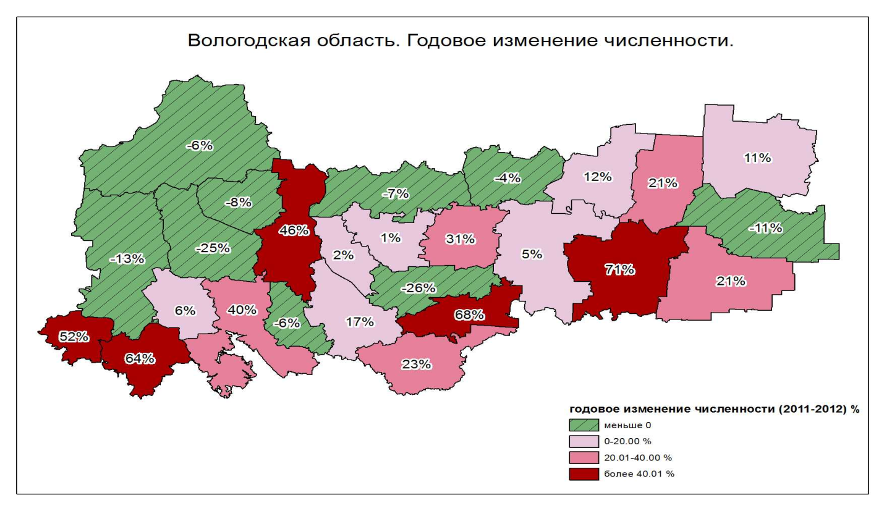
Рис. 1. Изменение численности лося в районах Вологодской области в 2012 г по отношению к 2011 г.

